

电子工单系统

业

务

需

求

书

泉州市冠发信息科技有限公司
2008-06-19
目 录
１．概述 3
２．系统功能结构 3
3．功能描述 3
3.1．电话处理 3
3.2．外出维护 4
3.3．维修 4
3.4．巡检 5
3.5．工程 5
3.6．基础档案 6
3.6.1管理机构 6
3.6.2部门信息 7
3.6.3员工信息 7
3.6.4往来单位信息 7
3.6.5设备信息 8
3.6.6配件信息 8
3.7数据字典 8
3.8系统管理 9
3.8.1角色管理： 9
3.8.2系统用户 9
3.8.3功能设置 10
3.9客户物料信息 10
3.10巡检单记录维护 10
3.11移交反馈 10
4.问题 11

１．概述
绩效分析，交通补贴。

２．系统功能结构
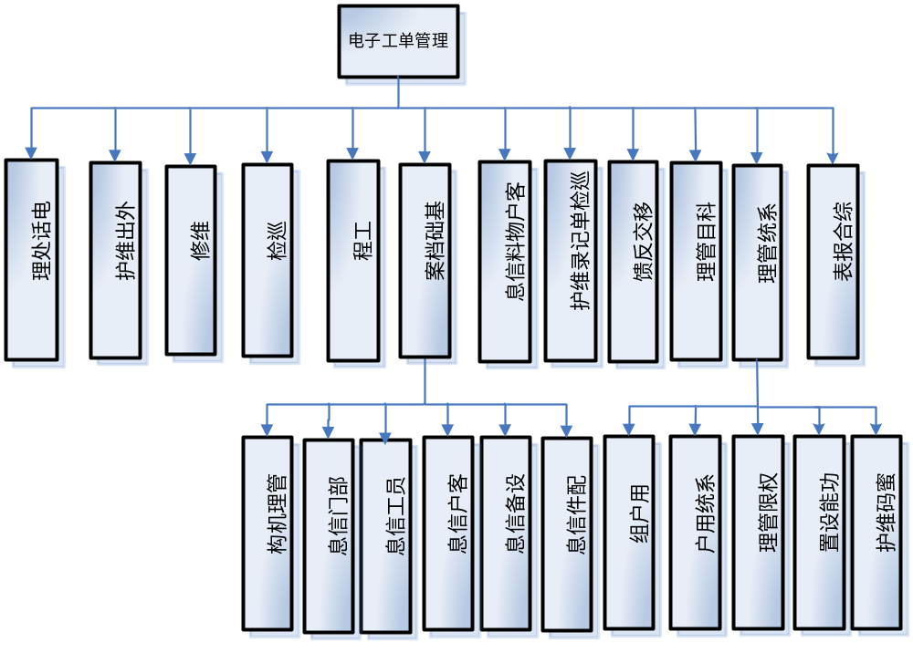

3．功能描述

3.1．电话处理
１、功能描述：
当客户通过电话方式寻问问题时，维护人员能够及时通过电话处理，在处理完毕后，填写工单，需要主管确认。
２、相关信息：
主表:
网点(往来单位)，电话，联系人，传真,人员安排，通知时间，交通时间，要求时间，交通费用，开始时间，工作是否完成，转移，完成时间，用户意见，用户签名，工程师，客户部，备注。
从表:
故障机编号，任务阐述，工作详情。
３、说明：
仅需要电子形式保存。

3.2．外出维护
１、功能描述：
当客户反馈设备异常时，电话无法处理，需外出维护，外出时填写外出单据并打印，到外出单位维护，并由用户单位确认，处理完毕后，需要将电子工单填写完整。
２、相关信息：
主表:
网点(往来单位)，电话，联系人，传真,人员安排，通知时间，交通时间，要求时间，交通费用，开始时间，工作是否完成，转移，完成时间，用户意见，用户签名，工程师，客户部，备注。
从表:
故障机编号，任务阐述，工作详情。
子表
配件编号，配件名称，数量，单价，总价，备注。
３、说明：
纸制，电子形式。需要用户单位确认，邮局盖戳。

3.3．维修
１、功能描述：
维护人员处理有问题的设备,后填写单据。
２、相关信息：
主表:
客户(往来单位)，电话，联系人，通信地址，服务方式，客户意见，客户签名，移交部门签名（入），冠发签名(入)，移交部门签名（出），冠发签名(出)，维修人员，完成时间，工作是否完成，转移，备注。
从表:
故障机编号，是否保修，故障现象，用户送修时间，配置描述，外观描述，操作描述，工作详情（故障排除描述），是否报废。
子表
配件编号，配件名称，数量，单价，总价，备注。
３、说明：
维修。

3.4．巡检
１、功能描述：
维护人员，有维护量较少时，可到各网点寻检。
２、相关信息：
主表:
客户(往来单位) ,巡检人，巡检时间，客户意见，客户签名，备注。
从表:
项目名称，检查内容，（以上两个字段自动生成）是/否正常，检查情况描述。
３、说明：
需要独立维护项目名称，检查内容。

3.5．工程
１、功能描述：
当客户通过电话方式寻问问题时，维护人员能够及时通过电话处理，在处理完毕后，填写工单，需要主管确认。
２、相关信息：
主表:
网点(往来单位)，电话，联系人，传真,人员安排，通知时间，交通时间，要求时间，交通费用，开始时间，工作是否完成，转移，完成时间，用户意见，用户签名，工程师，客户部，备注。
从表:
故障机编号，任务阐述，工作详情。
３、说明：
仅需要电子形式保存。

3.6．基础档案

3.6.1管理机构
单据号
公司编号 | 公司名称 | 公司简称 | 注册日期
上级公司 | 公司性质 |  | 联系人 | 联系电话
备注 | 单据状态(应用，禁用，删除)
创建人 | 创建时间 | 编辑人 | 编辑时间 | 执行人 | 执行时间
（一）字段说明：（相当于公司档案推后）
1单据号，创建人，创建时间，编辑人，编辑时间，执行人，执行时间。（固定）
2, 上级公司(冠发，冠通), 公司性质（代理公司，下属公司），所属行业（物流，公交，出租，租赁，混凝土，公安，邮政，其他）,注册日期下拉选择
3 公司编号, 公司名称，公司简称，联系人，联系电话手工填写.

3.6.2部门信息
部门编号 | 部门名称 | 上级结点 | 部门主管 | 备注
创建人 | 创建时间 | 编辑人 | 编辑时间 |  | 执行人 | 执行时间
(tbDatumDepartment)
（一）字段说明：
1创建人，创建时间，编辑人，编辑时间，执行人，执行时间。（固定）
2.部门编号,部门名称,备注手工填写.
3上级结点下拉选择

3.6.3员工信息
（tbDatumEmployee）
员工编号 | 员工姓名 | 证件类型 | 证件号 | 联系电话 | 所属部门
性别 | 地址 | 其他方式 | 排序号 | 工种 | 备注
入职时间 | 离职时间 | 单据状态 | 是否使用
编辑人 | 编辑时间 | 创建人 | 创建时间 | 执行人 | 执行时间

（一）字段说明：
1单据号，创建人，创建时间，编辑人，编辑时间，执行人，执行时间。（固定）
2 员工编号,姓名,证件号码,联系电话，其他联系方式，地址，备注手工填写.
3. 性别（男,女，）登记证类型（身份证/工作证）,工种，入职时间，离职时间, 所属部门, 所属公司下拉选择.

3.6.4往来单位信息
合作单位编号 | 合作单位 | 单位简称 | 类别（供应商/客户）
电话 | 传真 | 联系人 | 联系人电话 | 备注
创建人 | 创建时间 | 编辑人 | 编辑时间 | 执行人 | 执行时间
（一）字段说明：
1 创建人，创建时间，编辑人，编辑时间，执行人，执行时间。（固定）
2 合作单位编号，合作单位名称，单位简称, 联系人，联系人电话，公司电话，传真,备注手工填写.
3. 类别（供应商/客户）下拉选择.
说明:往来单位档案中可以对和公司有业务往来关系的单位信息进行管理，

3.6.5设备信息
设备编号 | 设备名称 | 类型 | 型号 |  | 规格
创建人 | 创建时间 | 编辑人 | 编辑时间 | 执行人 |  | 执行时间
（一）字段说明：
1 创建人，创建时间，编辑人，编辑时间，执行人，执行时间。（固定）
2 设备编号, 设备名称手工填写.
3. 类型, 型号, 规格。
(tbDatumProduct)

3.6.6配件信息
单据号
配件编号 | 配件名称 |  | 备注
创建人 | 创建时间 | 编辑人 | 编辑时间 |  | 执行人 | 执行时间
（一）字段说明：(暂时不做推后)
1单据号，创建人，创建时间，编辑人，编辑时间，执行人，执行时间。（固定）
2设备编号，设备名称，备注手工填写.
说明:车辆与设备挂钩处理是否需要保养等信息.

3.7数据字典
增加科目维护
tssystemrecord(科目类别)
编号 | TheCode | Varchar(20) | 名称 | TheName | Varchar(30)
备注 | Remark | Varchar(50) | 科目类别 | SubjectSort | Varchar(20)
单据状态 | TheState | Int | 是否使用 | IsUse | Int
创建人 | Creater | Varchar(20) | 创建时间 | CreateTime | Datetime
执行人 | Stater | Varchar(20) | 执行时间 | StateTime | datetime
编辑人 | Editer | Varchar(20) | 编辑时间 | EditeTime | datetime

tssystemsubjectrecord (科目记录)
编号 | TheCode | Varchar(20) | 名称 | TheName | Varchar(30)
记录类别 | RecordSort | Varchar(50) | 科目类别 | SubjectSort | Varchar(20)
备注 | Remark | Varchar(50)
单据状态 | TheState | Int | 是否使用 | IsUse | Int
创建人 | Creater | Varchar(20) | 创建时间 | CreateTime | Datetime
执行人 | Stater | Varchar(20) | 执行时间 | StateTime | datetime
编辑人 | Editer | Varchar(20) | 编辑时间 | EditeTime | datetime

3.8系统管理

3.8.1角色管理：
主表（tsSystemGroup）
组编号 | 组名称 | 权限
创建人 | 创建时间 | 编辑人 | 编辑时间 |  | 执行人 | 执行时间
从表（tsSystemGroupPower）
组编号 | 功能编号 | 是否显示 | 权限值
创建人 | 创建时间 | 编辑人 | 编辑时间 |  | 执行人 | 执行时间
（一）、流程说明：
1.用户组信息录入。
（二）、字段说明：
1单据号，创建人，创建时间，编辑人，编辑时间，执行人，执行时间。（固定）
2组编号,组名称手工填写
3.组权限有权限模块中处理.
tsSystemGroup
说明:对于同组用户可分配一致的权限，加快权限分配的速度。
3.8.2系统用户：
编号 | 系统用户名称 | 员工 | 权限 |  | 隶属组 |  | 密码
创建人 | 创建时间 | 编辑人 |  | 编辑时间 |  | 执行人 |  | 执行时间
（一）、流程说明：
1系统用户录入
（二）、字段说明：
1创建人，创建时间，编辑人，编辑时间，执行人，执行时间。（固定）
2员工, 隶属组弹出选择
3编号,系统用户名称,密码工填写
4.权限在权限管理中处理
(tsSystemGroupUser)
与员工的区别。
3.8.3功能设置：
（tsSystemFunction）
功能编号 | TheCode | Varchar(20) | 功能名称 | TheName | Varchar(30)
缩写 | TheShortCode | Varchar(20) | 父结点 | ParentCode | Varchar(20)
子结点 | childFlag | Varchar(20) | 参考页面 | RefPage | Varchar(100)
备注 | Remark | Varchar(50) | 图片 | Img | Varchar(20)
单据状态 | TheState | Int | 是否使用 | IsUse | Int
创建人 | Creater | Varchar(20) | 创建时间 | CreateTime | Datetime
执行人 | Stater | Varchar(20) | 执行时间 | StateTime | datetime
编辑人 | Editer | Varchar(20) | 编辑时间 | EditeTime | datetime

3.9客户物料信息
（待讨论）
主表: 客户，仓库，仓位，设备数
从表：仓库，仓位，序列号,固资编号，设备编号。

3.10巡检单记录维护
主表：项目编号，项目名称
子表：项目编号，检查内容编号，检查内容名称。（是否作废）

3.11移交反馈
（暂时不做推后处理）

4.问题
可访问http://172.30.194.28:8080/Yzapprove(单册审批)
用户名002，密码111111先试用。（基础档案,数据字典，系统管理类似）
- 人员档案信息。信息。主要用于确认主管。
- 五种单据类型：相关数据信息，及区别。
- 网点信息（构建往来档案）。
- 配件信息（具体字段类型）。
- 序列号所带的信息。
- 对于各种单据的流转问题处理。(在工单关闭时是三种情况，转交时的流程)
- 客户档案是否需要，客户的物料信息。
- 第一周：讨论，需求分析;第二周:详细设计，数据库，系统框架搭建;第三周:五种工单的基本输入。

